МИНОБРНАУКИ РОССИИ

ФЕДЕРАЛЬНОЕ ГОСУДАРСТВЕННОЕ БЮДЖЕТНОЕ ОБРАЗОВАТЕЛЬНОЕ

УЧРЕЖДЕНИЕ ВЫСШЕГО ОБРАЗОВАНИЯ

«ВОРОНЕЖСКИЙ ГОСУДАРСТВЕННЫЙ УНИВЕРСИТЕТ»

(ФГБОУ ВО «ВГУ»)

Факультет Компьютерных наук

Кафедра программирования и информационных технологий

Техническое задание

на разработку автоматизированной системы

«Приложение для учёта и оптимизации потребления коммунальных услуг "Bills Collector"»

Исполнители

______________ А.Р. Лысенко

______________ М.С. Леонов

______________ Д. Маатук

______________ М.О.З. Тавфик

Заказчик

______________ В.С. Тарасов

Воронеж 2024

содержание

1 Терминология 4

2 Общие сведения 6

2.1 Полное наименование системы и название приложения 6

2.2 Заказчик 6

2.3 Разработчик 6

2.4 Перечень документов, на основании которых создается система 6

2.5 Плановые сроки начала и окончания работы 7

3 Цели и назначение создания автоматизированной системы 8

3.1 Цели создания АС 8

3.2 Назначение АС 8

4 Требования к автоматизированной системе 9

4.1 Требования к структуре АС в целом 9

4.1.1 Требования к способам и средствам обеспечения информационного взаимодействия компонентов АС 9

4.1.2 Перспективы развития, модернизации АС 10

4.2 Требования к функциям, выполняемым АС 10

4.2.1 Вход в приложение 10

4.2.2 Список коммунальных услуг 11

4.2.3 Создание и редактирование коммунальной услуги 11

4.2.4 Аналитика и рекомендации потребления коммунальных услуг 12

4.2.5 Личный кабинет пользователя 12

4.3 Общие требования к оформлению и верстке страниц 12

4.3.1 Общие элементы вёрстки 13

4.3.2 Экран входа 14

4.3.3 Экран с информацией о способе регистрации 14

4.3.4 Экран со списком коммунальных услуг 14

4.3.5 Экран коммунальной услуги 15

4.3.6 Экран с удалением коммунальной услуги 15

4.3.7 Экран с добавлением данных о коммунальной услуге 16

4.3.8 Экран с изменением данных о коммунальной услуге 16

4.3.9 Экран с аналитикой и рекомендацией об оптимизации потребления коммунальной услуги 16

4.3.10 Экран личного кабинета 16

4.3.11 Экран информации о приложении 16

4.4 Требования к видам обеспечения АС 16

4.4.1 Лингвистическое обеспечение АС 16

4.4.2 Программное обеспечение АС 17

4.5 Общие технические требования к АС 17

4.5.1 Требования к численности и квалификации персонала и пользователей АС 17

4.5.2 Требования по безопасности 18

4.5.3 Дополнительные требования 18

5 Состав и содержание работ по созданию автоматизированной системы 19

6 Порядок разработки автоматизированной системы 20

7 Порядок контроля и приемки автоматизированной системы 21

8 Требования к составу и содержанию работ по подготовке объекта автоматизации к вводу автоматизированной системы в действие 22

9 Требования к документированию 23

9.1 Перечень подлежащих разработке документов 23

9.2 Вид представления и количество документов 23

10 Источники разработки 24

10.1 Системы-аналоги 24

10.1.1 BillTracker 24

10.1.2 Splitwise 26

ПРИЛОЖЕНИЕ А Диаграмма Use Case 27

ПРИЛОЖЕНИЕ Б Диаграмма основных классов серверной части системы 28

ПРИЛОЖЕНИЕ В Диаграмма состояний услуги 29

1. Терминология

**Сервер, серверная часть** – компьютер, обслуживающий другие компьютеры (клиентов) и предоставляющий им свои ресурсы для выполнения определенных задач.

**Клиент, клиентская часть** – компьютер, использующий ресурсы сервера или локальные ресурсы и предоставляющий пользователю возможность взаимодействия с системой.

**REST API (REST)** – стиль архитектуры программного обеспечения для построения масштабируемых веб-приложений.

**Цифровизация** – это процесс превращения аналоговых данных и рабочих процессов в цифровой формат.

**Onboarding** – обучающая функциональность в приложении, появляющаяся при первом запуске или по требованию пользователя для ознакомления пользователя с продуктом и первичной настройки приложения.

**Авторизация** – предоставление определённому лицу или группе лиц прав на выполнение определенных действий; а также процесс проверки этих прав при попытке выполнения действия.

**Логин** – имя пользователя, выступающее в качестве уникального идентификатора пользователя.

**Услуга** – коммунальная услуга, представляет собой наименование, сводную информацию и набор данных о показаниях этой коммунальной услуги.

**Сайдменю** – боковое меню для навигации в приложении.

**Визуализация** – общее название приёмов представления числовой информации или физического явления в виде, удобном для зрительного наблюдения и анализа.

**Material Design** – дизайн-система для создания интерфейсов программного обеспечения и приложений, разработанная компанией Google.

**Кроссплатформенность** – способность программного обеспечения работать с несколькими аппаратными платформами или операционными системами.

1. Общие сведения
   1. Полное наименование системы и название приложения

Полное наименование системы: «Приложение для учёта и оптимизации потребления коммунальных услуг "Bills Collector"». Условное обозначение системы: «Bills Collector».

* 1. Заказчик

Старший преподаватель Тарасов Вячеслав Сергеевич, Воронежский государственный университет, факультет компьютерных наук, кафедра программирования и информационных технологий.

Представитель заказчика: Ассистент Проскуряков Егор Дмитриевич, Воронежский государственный университет, факультет компьютерных наук, кафедра программирования и информационных технологий.

* 1. Разработчик

«7.4» команда группы «7». Состав команды разработчика:

* Лысенко Артем Русланович;
* Леонов Михаил Сергеевич;
* Маатук Джавхер;
* Тавфик Мартен Осама Захьян.
  1. Перечень документов, на основании которых создается система
* Закона РФ от 07.02.1992 N 2300-1 (ред. От 11.06.2021) «О защите прав потребителей»;
* Федерального закона «О персональных данных» от 27.07.2006 N 152-ФЗ.
  1. Плановые сроки начала и окончания работы

Работы по созданию системы должны начаться 16.02.2024 и завершиться 10.06.2024.

1. Цели и назначение создания автоматизированной системы
   1. Цели создания АС

Целями создания системы являются:

* Предоставление конечному пользователю приложения для учёта и оптимизации потребления коммунальных;
* В течение трех месяцев после начала использования приложения и соблюдения рекомендаций по потреблению, уменьшение расходов пользователя на коммунальные услуги должно составить не менее 1 процента в сравнении с периодом до начала использования приложения, при условии превышения заложенной в приложение нормы потребления пользователя не менее чем на 5 процентов.
  1. Назначение АС

Система предназначена для:

* Цифровизации процесса учёта потребления коммунальных услуг;
* Определение расходов пользователя на коммунальные услуги в зависимости от указанных пользователем данных;
* Аналитики и предоставления рекомендаций по потреблению коммунальных услуг.

1. Требования к автоматизированной системе
   1. Требования к структуре АС в целом
      1. Требования к способам и средствам обеспечения информационного взаимодействия компонентов АС

Система должна иметь архитектуру, соответствующую модели клиент-серверного взаимодействия на основе REST API.

Рисунок 1 показывает, как система будет развёрнута на сервере и как её компоненты будут взаимодействовать друг с другом.

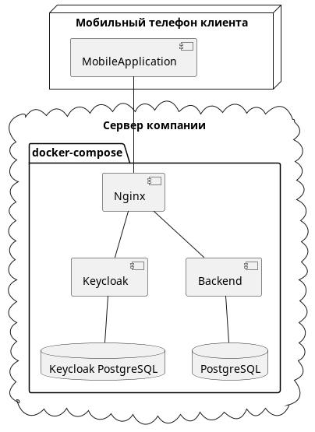

Рисунок — Диаграмма развёртывания приложения

* + 1. Перспективы развития, модернизации АС

В долгосрочной перспективе возможны следующие направления модернизации системы:

* Улучшение визуализации и качества предоставляемой аналитики потребления коммунальных услуг;
* Улучшения качества рекомендаций по оптимизации потребления коммунальных услуг;
* Добавление новых видов коммунальных услуг;
* Автоматическое определение данных для определения расходов пользователя на коммунальные услуги в зависимости от местоположения;
* Интеграция с существующими системами оплаты коммунальных услуг.
  1. Требования к функциям, выполняемым АС

В системе пользователь будет иметь одну из ролей:

* Неавторизованный пользователь;
* Авторизованный пользователь.
  + 1. Вход в приложение
* При первом включении приложения пользователю должен быть показан onboarding;
* Приложение должно позволять пользователю войти или зарегистрироваться по логину и паролю;
* Приложение должно позволять пользователю начать пользоваться приложением с ограниченными возможностями без авторизации.
  + 1. Список коммунальных услуг

Для пользователя вне зависимости от авторизации система должна предоставлять доступ к:

* Просмотру списка добавленных ранее видов коммунальных услуг;
* Возможности добавить новый вид коммунальной услуги.

Как результат, эта информация должна быть получена и сохранена на сервере при пройденной авторизации, или на клиенте в иных случаях, и быть доступной для пользователя.

* + 1. Создание и редактирование коммунальной услуги

При создании и редактировании коммунальной услуги система должна позволять учитывать следующие сведения:

* Название коммунальной услуги;
* Дата учета для коммунальной услуги;
* Данные по потреблению коммунальной услуги;
* Данные о тарифе или иные данные для определения расходов на коммунальную услугу.

Как результат, эта информация должна сохраниться в системе и быть доступной для пользователя.

* + 1. Аналитика и рекомендации потребления коммунальных услуг

Каждому пользователю должна быть предоставлена аналитика потребления коммунальных услуг в произвольной форме (графики, диаграммы или прочие формы визуализации) на основе введенных пользователем данных.

Каждому пользователю должна быть предоставлена как минимум одна рекомендация, учитывающая введенные пользователем данные.

Как результат, эта информация должна быть доступна для пользователя и учтена им для оптимизации потребления коммунальных услуг.

* + 1. Личный кабинет пользователя

При пройденной авторизации пользователем, система должна предоставлять доступ к:

* Просмотру личного кабинета;
* Возможности смены логина;
* Возможности смены пароля.

Как результат, эта информация должна сохраниться в системе на сервере.

* 1. Общие требования к оформлению и верстке страниц

Экраны мобильного приложения должны быть оформлены в едином стиле, отвечающем нормам Material Design с использованием ограниченного набора шрифтов.

Необходимо корректное и одинаковое отображение экранов мобильного приложения на устройствах Google Pixel с операционной системой Android 14 и выше.

Цветовое оформление дизайна мобильного приложения должно определяться динамически.

Рисунок 2 демонстрирует прототипы основных типов экранов мобильного приложения:

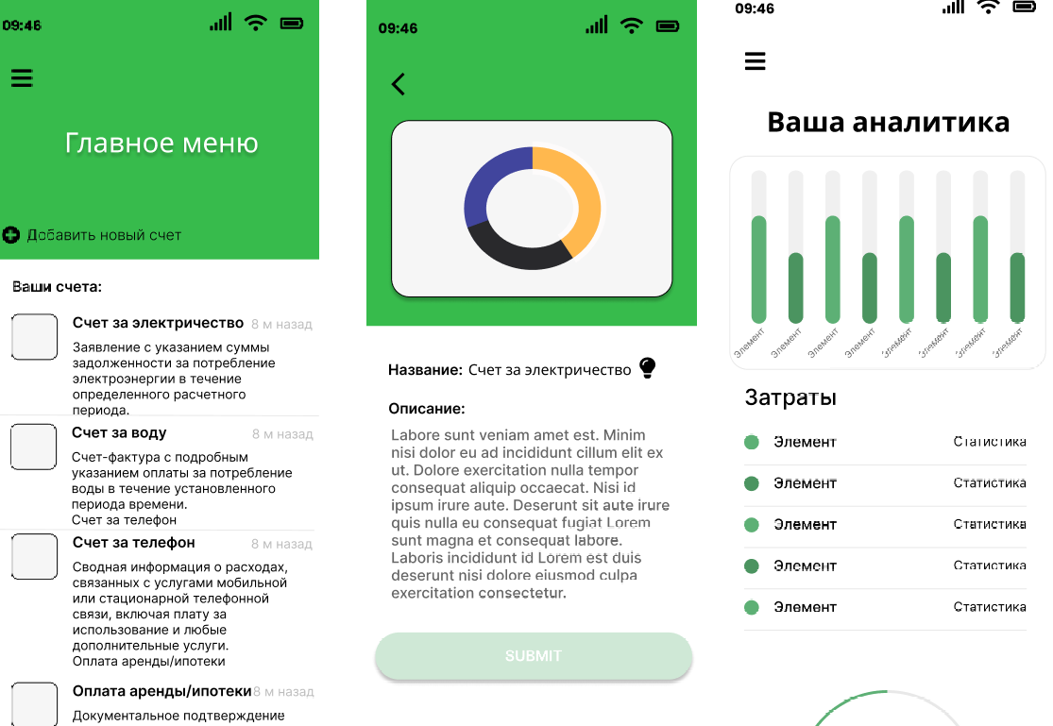

Рисунок — Прототипы экранов со списком, статичной информацией и аналитикой

* + 1. Общие элементы вёрстки

Сайдменю для авторизированных пользователей содержит кнопки перехода на экран информации о приложении и экран личного кабинета пользователя.

Сайдменю для неавторизированных пользователей содержит кнопки перехода на экран информации о приложении и экран для регистрации или входа.

В левом верхнем углу должна быть кнопка, возвращающая прошлый экран или экран со списком коммунальных услуг.

* + 1. Экран входа

Экран входа открывается при запуске приложения. При первом входе пользователю будет показан onboarding. После экран должен содержать форму для ввода логина и пароля, кнопку входа, кнопку перехода на экран регистрации, кнопку продолжения без авторизации.

* + 1. Экран с информацией о способе регистрации

Экран должен содержать форму для ввода логина и пароля, кнопку регистрации и кнопку продолжения без авторизации.

* + 1. Экран со списком коммунальных услуг

Данный экран содержит список всех добавленных пользователем коммунальных услуг и кнопку добавления новой коммунальной услуги.

При выборе коммунальной услуги открывается экран этой конкретной коммунальной услуги.

Рисунок 3 демонстрирует прототип этого экрана:

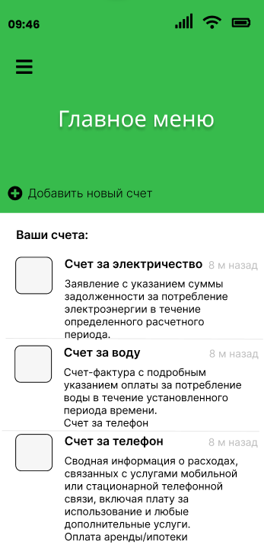

Рисунок — Экран со списком коммунальных услуг

* + 1. Экран коммунальной услуги

Данный экран содержит информацию о коммунальной услуге: название, аналитика, рекомендации. Также данный экран содержит кнопки для удаления, редактирования и добавления новых данных для коммунальной услуги. При нажатии на аналитику или рекомендации происходит переход на экран с аналитикой и рекомендацией об оптимизации потребления коммунальной услуги.

* + 1. Экран с удалением коммунальной услуги

Данный экран содержит подтверждения действия удаления коммунальной услуги.

* + 1. Экран с добавлением данных о коммунальной услуге

Данный экран содержит форму, позволяющую добавить новые данные о потреблении коммунальной услуги, описанные в пункте 4.2.3, а также кнопки подтверждения изменений и отмены изменений.

* + 1. Экран с изменением данных о коммунальной услуге

Данный экран содержит форму, позволяющую добавить новые данные о потреблении коммунальной услуги, описанные в пункте 4.2.3, а также кнопки подтверждения изменений и отмены изменений.

* + 1. Экран с аналитикой и рекомендацией об оптимизации потребления коммунальной услуги

Данный экран содержит данные, описанные в пункте 4.2.4.

* + 1. Экран личного кабинета

Данный экран содержит информацию о пользователе, описанную в пункте 4.2.5, и кнопки, позволяющие редактировать данные о пользователе.

* + 1. Экран информации о приложении

Данный экран содержит информацию о приложении, разработчике и прочую дополнительную информацию.

* 1. Требования к видам обеспечения АС
     1. Лингвистическое обеспечение АС

В системе для интерфейса пользователя должен использоваться русский язык.

* + 1. Программное обеспечение АС

Для реализации серверной части будут использоваться следующие средства:

* Язык программирования Kotlin версии 1.9.23;
* Фреймворк Spring Boot 3.2.3;
* СУБД PostgreSQL 16.2;
* Keycloak 23.0.7;
* Nginx 1.25.0.

Для реализации клиентской части мобильного приложения и сервисного веб-приложения будут использоваться следующие средства:

* Язык программирования Dart версии 3.3.1;
* Flutter SDK версии 3.19.3.

Для развёртывания приложения будет использоваться Docker.

* 1. Общие технические требования к АС
     1. Требования к численности и квалификации персонала и пользователей АС

Для обеспечения работоспособности системы достаточно одного системного администратора. Он должен владеть навыками администрирования реляционной базы данных PostgreSQL, веб-сервера Nginx и системы управления учётными данными Keycloak.

* + 1. Требования по безопасности
* Обмен данных между клиентом и сервером должен осуществлять по протоколу https;
* Пароли пользователей должны хранится в базе данных в хешированном виде; для хеширования должен использоваться алгоритм PBKDF2;
* Пользователи должны иметь возможность просмотра, редактирования и удаления только относящихся к ним данных.
  + 1. Дополнительные требования

При первом запуске мобильного приложения пользователь должен иметь возможность ознакомиться с основными функциями приложения.

1. Состав и содержание работ по созданию автоматизированной системы

Состав и содержание работ по созданию мобильного приложения включают в себя следующие этапы:

* Cбор необходимой информации, постановка целей, задач системы, которые в будущем должны быть реализованы. Анализ аналогов и первоначальное проектирование системы 16.02.24 – 29.02.24;
* Анализ имеющейся информации. Построение структуры требований, ведущих к решению поставленных задач и целей. Написание и согласование ТЗ. Продумывание структуры разрабатываемой платформы 01.03.24 – 13.03.24;
* Построение модели программы, описание спецификаций данных, определение связей между сущностями, разработка модели БД. Проработка архитектуры платформы. Разработка рабочего проекта, состоящего из написания программного кода, вёрстки страниц, отладки и корректировки кода программы 14.03.24 – 13.04.24;
* Проведение тестирования программного обеспечения. Внесение корректировок в программный код и документацию. Подготовка к защите проекта 14.04.24 – 10.06.24.

1. Порядок разработки автоматизированной системы

Таблица — Перечень документов, предъявляемых по окончании соответствующих этапов работ

|  |  |  |
| --- | --- | --- |
| Этап работы | Срок окончания этпапа | Предъявляемые документы |
| 1 аттестация | Середина марта 2024 | Техническое задание |
| 2 аттестация | Середина апреля 2024 | Промежуточный курсовой проект |
| 3 аттестация | Начало июня 2024 | Готовый курсовой проект |

1. Порядок контроля и приемки автоматизированной системы

Предварительные отчёты по работе будут проводиться во время рубежных аттестаций:

* 1 аттестация (середина марта 2024) – предоставлены ссылки на репозиторий проекта на GitHub, проект в таск-менеджере YouTrack, проект Miro с общей логикой системы, готовое техническое задание, презентация проекта, видео-презентация проекта и сопроводительное письмо преподавателю практики;
* 2 аттестация (середина апреля 2024) – написана основополагающая часть программного кода приложения, реализована серверная часть системы и её взаимодействие с БД, проведена отладка и доработка программного кода, проведено тестирование работы системы;
* 3 аттестация (начало июня 2024) – разработан курсовой проект, выполнены завершающие работы по доработке приложения, система предоставлена и развёрнута на хостинге.

1. Требования к составу и содержанию работ по подготовке объекта автоматизации к вводу автоматизированной системы в действие

Требования отсутствуют.

1. Требования к документированию
   1. Перечень подлежащих разработке документов

* Техническое задание;
* Курсовой проект.
  1. Вид представления и количество документов

Документы должны быть представлены в электронном виде и опубликованы на сайте github.com в репозитории команды разработчика, а также в печатном виде.

1. Источники разработки
   1. Системы-аналоги

В ходе исследования рынка приложений для учёта и оптимизации потребления коммунальных услуг было выявлено 2 прямых конкурента. Результаты конкурентного исследования приведены в таблице 2.

Таблица — Конкурентное исследование

|  |  |  |
| --- | --- | --- |
| Характеристика | BillTracker | Splitwise |
| Учет потребления услуг | + | + |
| Наличие транзакций и платных подписок | +  ($9.99) | + (от $2.99 до $39.99) |
| Кроссплатформенность | - | + |
| Наличие перевода на русский язык | - | - |

* + 1. BillTracker

Основными функциями приложения являются: отслеживание счетов, оповещения с напоминаниями, история платежей, сводки и анализ счетов, безопасность данных, синхронизация между устройствами, поддержка клиентов. К недостаткам можно отнести доступность только на операционной системе iOS и недоступность русского языка. На рисунках 4 и 5 показаны элементы интерфейса приложения:

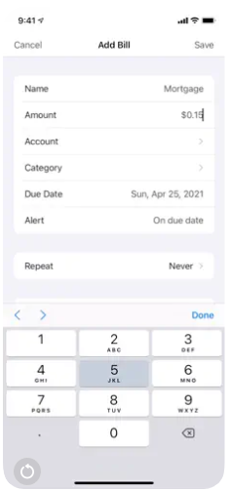

Рисунок — Добавление услуги

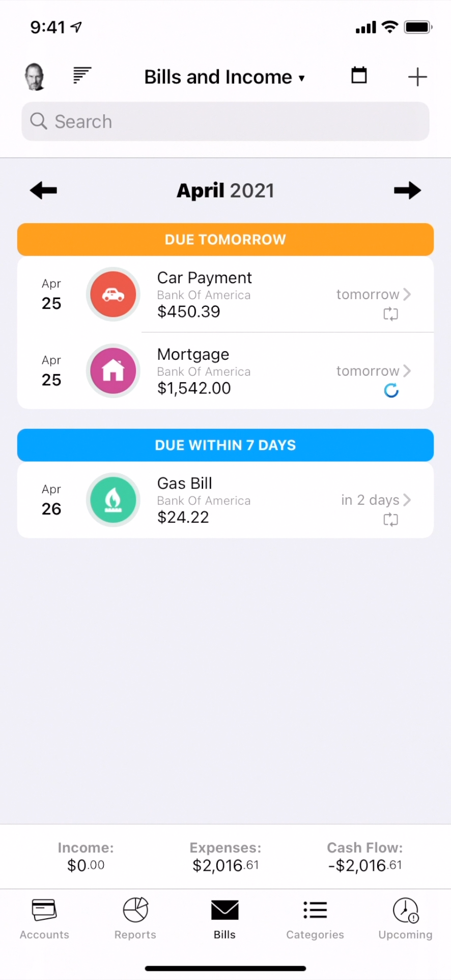

Рисунок — Информация о платежах

* + 1. Splitwise

Основными функциями приложения являются: отслеживание расходов, разделение счетов, управление группами, отслеживание задолженности, интеграция платежей, уведомления, категоризация, лента активности, автономная поддержка, кроссплатформенный доступ. К недостаткам можно отнести недоступность русского языка. Рисунок 6 демонстрирует элементы интерфейса приложения:

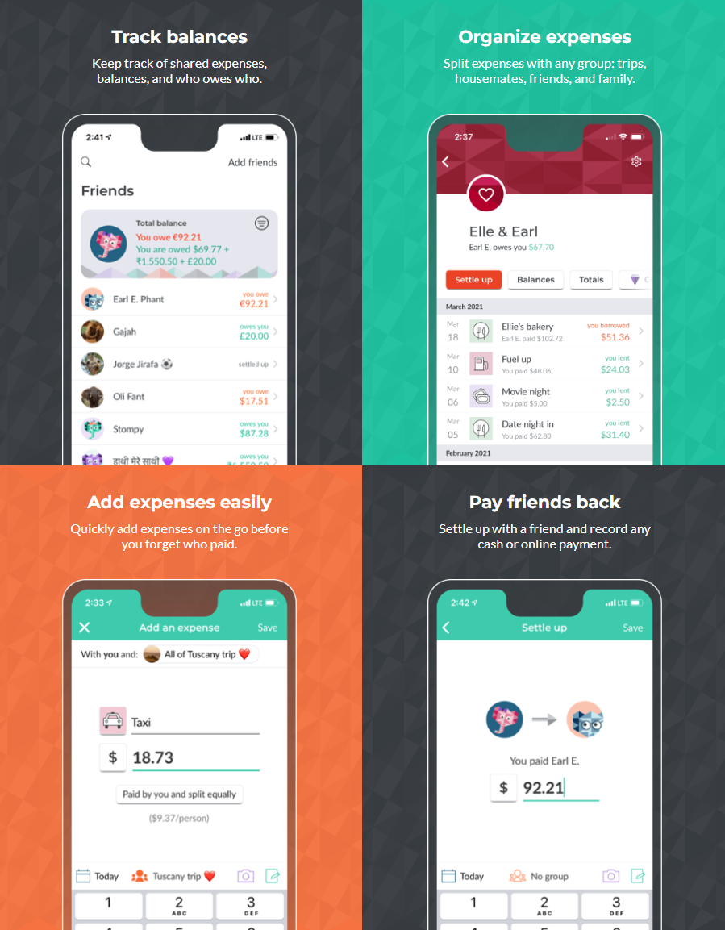

Рисунок — Демонстрация интерфейса приложения Splitwise

* + - 1. Диаграмма Use Case

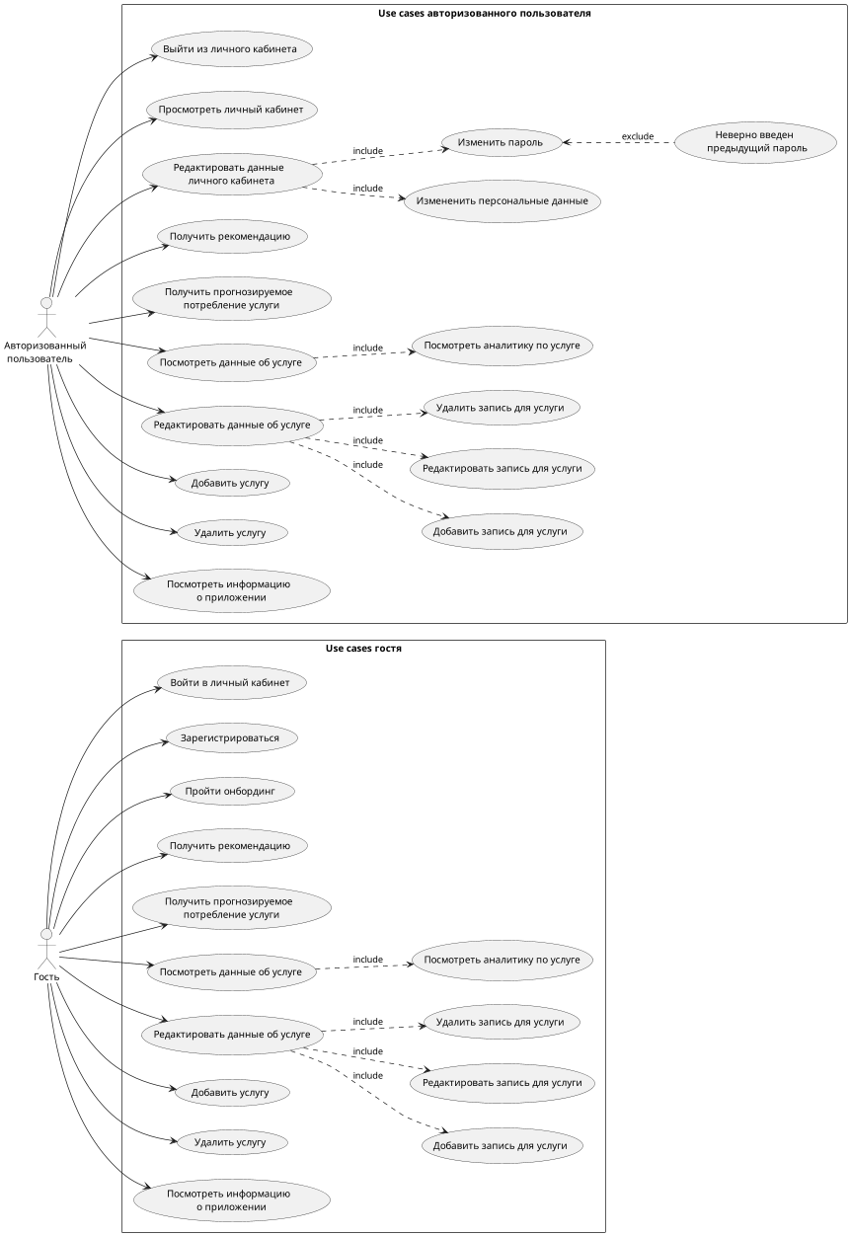

* + - * 1. Диаграмма Use Case
      1. Диаграмма основных классов серверной части системы

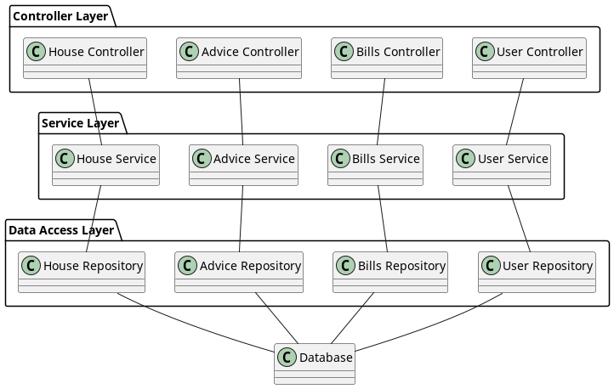

* + - * 1. Диаграмма основных классов серверной части системы
      1. Диаграмма состояний услуги

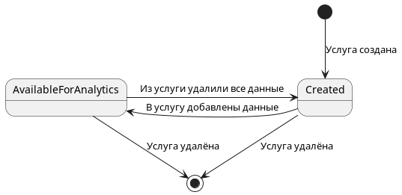

* + - * 1. Диаграмма состояний услуги